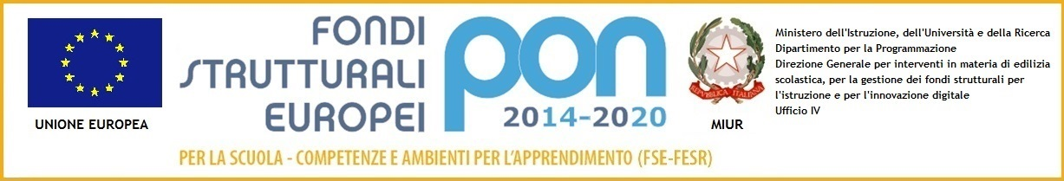

Alunno/a………………………………………
Plesso …………………………………………….
Classe …… Sezione ……
Data rilevazione: ………………………………………
( Da compilare solo se l’alunno proviene da Paese straniero)
Paese di origine………………… | Anno di arrivo in Italia………………
Padronanza della lingua italiana: Nessuna Elementare Adeguata all’età

AREA RELAZIONALE/COMPORTAMENTALE | si | no | in parte
Mostra atteggiamenti di bullismo o minacce.
Dimostra opposizioni ai richiami.
Non stabilisce buoni rapporti con i compagni.
Non stabilisce buoni rapporti con gli adulti.
Dimostra eccessiva emotività.
Manifesta scarsa autostima.
Manifesta scarsa motivazione.
Mostra la tendenza a mentire e/o ingannare.
Ha reazioni violente con i compagni.
Trasgredisce regole condivise.
Si isola dagli altri per lunghi periodi.
Distrugge oggetti e/o compie atti di vandalismo.
Compie gesti di autolesionismo.

AREA EMOZIONALE | si | no | in parte
Ha improvvisi e significativi cambiamenti dell’umore.
Lamenta malesseri fisici (mal di testa, dolori addominali,...).
Attribuisce i propri successi/insuccessi a cause esterne
Ha difficoltà a d esprimersi di fronte al gruppo.
Ha propensione a colpevolizzarsi.
E’ rinunciatario alle prime difficoltà.
Dimostra scarsa autonomia personale.

AREA DELLO SVILUPPO | si | no | in parte
Ha difficoltà di comprensione verbale.
Parla in continuazione.
Ha difficoltà fonologiche.
Balbetta/Tic.
Si esprime con frasi poco chiare/poco strutturate.
Ha una rapida caduta dell’attenzione.
Ha difficoltà a comprendere le regole.
Ha difficoltà logiche.
Ha difficoltà a memorizzare.
Presenta difficoltà nel linguaggio.
Ha difficoltà di apprendimento.

AREA DELLE COMPETENZE DIDATTICHE | si | no | in parte
Esegue un’attività didattica senza distrarsi.
Segue la lezione frontale per un tempo appropriato.
Lavora nel gruppo dei pari.
E’ autonomo nella comprensione e nell’esecuzione delle consegne.

AREA SOCIALE | si | no | in parte
Ha una frequenza irregolare.
Si appropria di oggetti non suoi.
Ha scarsa cura degli oggetti.
Non è collaborativo.
Ha un abbigliamento inappropriato all’età o alla stagione.
Ha una scarsa igiene personale.
Ha materiale scolastico/didattico insufficiente
Ha una situazione familiare problematica:
- Genitori separati
- Episodi di maltrattamento
- Lutti
- Carcerazione di familiari
- Deprivazione culturale
- Difficoltà lavorative/povertà

Team docenti/Consiglio di classe ………………………………………………………………………………………………………………………………………………………………………………………………………………………………………………………………………………………………………………………………

